**新 书 推 荐**

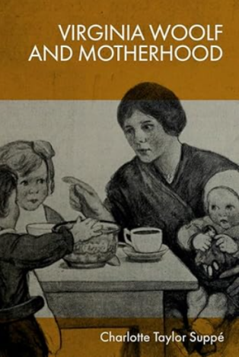**中文书名：****《弗吉尼亚·伍尔夫与母性》**

**英文书名：*Virginia Woolf and Motherhood***

**作 者：Charlotte Taylor Suppé**

**出 版 社：Edinburgh University Press**

**代理公司：ANA/Jessica Wu**

**页 数：304页**

**出版时间：2024年11月**

**代理地区：中国大陆、台湾**

**审读资料：电子稿**

**类 型：文学研究**

**内容简介：**

母性是弗吉尼亚·伍尔夫作品中反复出现的主题，然而伍尔夫研究往往忽略了这一鲜活的话题。本书探讨了伍尔夫作为一位受到社会和政治动机驱动的作家及女性，如何在作品中融入母性的主题。《弗吉尼亚·伍尔夫与母性》将伍尔夫的文本与当代作品、社会政治事件以及医学和科学进步相结合进行解读，揭示了母性在伍尔夫作品全集中的重要性，并揭示了她如何通过母性、女性气质、自我价值和艺术创造之间的联系反映公共与个人层面的母性问题。通过对伍尔夫关于战争、优生学、食物和精神分析等主题的全新分析，夏洛特·泰勒·苏佩展示了母性话语在塑造伍尔夫的女权主义、政治信仰和创作实践方面的实质性影响。

**作者简介：**

**夏洛特·泰勒·苏佩（Charlotte Taylor Suppé）**的上一份教职是伦敦国王学院的研究生助教。她曾在《女性：文化评论》及克拉拉·琼斯主编的《弗吉尼亚·伍尔夫与资本主义》中发表关于弗吉尼亚·伍尔夫的文章。

**媒体评价：**

这本专业且引人入胜的书对伍尔夫作品中的母性进行了研究，我对于这一领域研究期待已久。夏洛特·泰勒·苏佩严谨的研究和发人深省的解读，将伍尔夫对母性的描绘置于当代社会和政治背景之下，开启了对众所周知文本的全新视角。

—— 爱丽丝·伍德，德蒙福特大学

**感谢您的阅读！**

**请将反馈信息发至：版权负责人**

**Email**：**[Rights@nurnberg.com.cn](mailto:Rights@nurnberg.com.cn)**

安德鲁·纳伯格联合国际有限公司北京代表处

北京市海淀区中关村大街甲59号中国人民大学文化大厦1705室, 邮编：100872

电话：010-82504106, 传真：010-82504200

公司网址：[http://www.nurnberg.com.cn](http://www.nurnberg.com.cn/)

书目下载：<http://www.nurnberg.com.cn/booklist_zh/list.aspx>

书讯浏览：<http://www.nurnberg.com.cn/book/book.aspx>

视频推荐：<http://www.nurnberg.com.cn/video/video.aspx>

豆瓣小站：<http://site.douban.com/110577/>

新浪微博：[安德鲁纳伯格公司的微博_微博 (weibo.com)](https://weibo.com/1877653117/profile?topnav=1&wvr=6)

微信订阅号：ANABJ2002

